XP02-AR-UL

产品需求书

|  |  |  |  |  |
| --- | --- | --- | --- | --- |
| **版本更新记录** | | | | |
| 版本 | 日期 | 版本更新内容 | 文件状态 | 修改人 |
| V1.0 | 2019-11-13 | 产品定义与产品需求初步定义 | 已下发 | 张佚名 |
| V1.1 | 2020-04-07 | 软件部分初步定义 | 已下发 | 张佚名 |
| V1.2 | 2020-06-08 | 机型结构图片补充 | 已下发 | 张佚名 |
| V1.3 | 2021-10-19 | 更新产品需求 | 已下发 | 张佚名 |
|  |  |  |  |  |
|  |  |  |  |  |
|  |  |  |  |  |

|  |  |  |  |  |  |
| --- | --- | --- | --- | --- | --- |
| 报告制定 | 张佚名 | 审查 | 王凯 黄冠 | 结构确认 | 吉东 |
| 硬件确认 | 龙金伟 | 软件确认 | 徐全武 | 领导审批 | 梁永富 |

# 产品定义

UL为美国国家消防研究基金会进行的研究表明，快燃和闷烧聚氨酯火灾的烟雾特性不同。其他研究发现，过去几十年来，房屋的火灾发生了变化。 房屋中较新的合成材料，更开放的布局和较轻的建筑材料都燃烧得更快，更热，从而使逃生时间从平均的17分钟减少到了3到4分钟。

根据美国国家防火协会（NFPA）的规定，误报是用户将烟雾警报断开连接的主要原因。为了使制造商能够产生更多的响应警报，而不会在烹饪过程中发生误报，UL进行了一项研究项目，以开发有关正常烹饪事件中烟雾特性的数据。

针对以上原因，UL发布了UL 217-烟雾报警器标准（第8版）。

* UL发布了UL 217-烟雾报警器标准（第8版）将于2022年6月生效，UL2034-一氧化碳标准（第四版）将于2023年7月7日生效；
* 新产品的开发，烟雾部分需要针对UL217第八版，一氧化碳部分需要针对UL2034第四版。

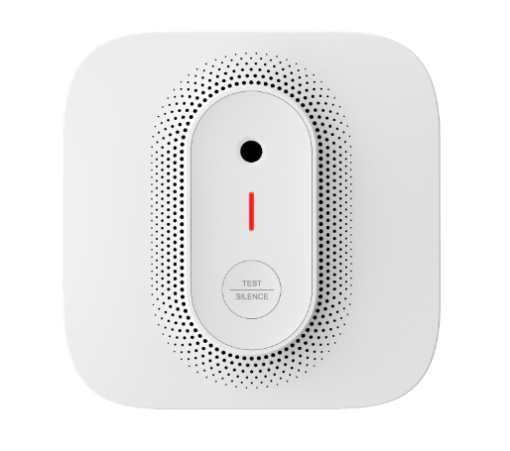

|  |  |  |  |  |
| --- | --- | --- | --- | --- |
| **型号**  **名称** | **功能** | **供电**  **方式** | **电池** | **联网方式** |
| XP02 | 复合（SMOKE+CO） | DC | 不可更换 |  |
| XP02-R | 复合（SMOKE+CO）+Voice | DC | 可更换 |  |
| XP02-A | 复合（SMOKE+CO） | AC | 不可更换 | 外接线联网 |
| XP02-AR | 复合（SMOKE+CO）+Voice | AC | 可更换 | 外接线联网 |
| XP02-WR | 复合（SMOKE+CO）+Voice+RF | DC | 可更换 | RF915，可与X-SENSE其他RF915产品联网 |
| XP02-WT | 复合（SMOKE+CO）+Voice+Wi-Fi | AC | 可更换 | TUYA-Wi-Fi款/开发预留 |
| XP02-WX | 复合（SMOKE+CO）+Voice+Wi-Fi | AC | 可更换 | 接入X-Sense家居安防套装APP/开发预留 |

# 二．产品需求

|  |  |  |
| --- | --- | --- |
| **需求** | **需求描述** | |
|  | **AC不可更换电池机型** | **AC可更换电池机型** |
|  | **lALPBFf_62Zi5vLNAvfNA1A_848_759** | **lALPBGKoZ1S65ufNAuHNAzI_818_737** |
|  | **DC不可更换电池机型** | **DC可更换电池机型** |
|  | lALPBGnDZJ6yyz7NAozNArg_696_652 | lALPBGY15fnf0kjNAoHNAp4_670_641 |
| UL标准 | 符合北美认证第八版UL 217（8th）/ UL 2034（4th） | |
| 交流电供电 | 120V AC交流电方式/CR123A电池 | |
| 备用电池 | - | 可更换CR123A电池  电池仓可开启，用户可自行更换 |
| 测试/静音功能 | 测试/静音按键 | |
| 烟雾报警 | 烟雾检测功能/烟雾传感器 | |
| 一氧化碳报警 | 一氧化碳检测功能/一氧化碳传感器 | |
| 指示灯 | 三色指示灯（绿/黄/红） | |
| 警报声 | 蜂鸣器 | |
| 语音提示 | 喇叭 (对烟雾报警/CO报警/静音状态/报警记录/低电量等状态伴有语音提示） | |
| 电池安装提示 | - | 只有在电池成功安装后电池仓门才能关上 |
| SMOKE/CO记录 | 对烟雾报警和一氧化碳发生的记录通过语音提示/可清除重置 | |
| 联网功能 | 外接线/RF433/Tuya Wi-Fi | |
| 上电 | 首次上电开机后不可再次关机 | - |
| 放电 | 必须有放电失效功能且只能使用一次，且放电后产品无法装到挂板上。 | - |
| 防触电装置 | lALPBG1Q40NEJ_DNAsHNAz0_829_705  针对AC供电：  必须将AC插头拔掉断电，用户才可打开电池仓门，防止用户触碰电池仓内电池弹片，从而避免触电风险。 |  |

# 产品功能实现

1. **语音模块：**

**标准里对语音提示的要求：**

A voice message that exceeds 1.5 seconds but does not exceed 10 seconds in length shall be permitted to be inserted following a minimum of 8 cycles of the initial “three pulse” temporal pattern. This voice message shall be followed by not less than 2 cycles of the “three pulse” temporal pattern. The voice message shall then be permitted to be repeatedly inserted provided that each additional use of the voice message follows at least 2 cycles of the “three pulse” temporal pattern.

长度超过1.5秒但不超过10秒的语音消息应允许在最初的“三个脉冲”时间模式的至少8个周期之后插入。 该语音消息后应跟随不少于2个“三个脉冲”时间模式的周期。 如果语音消息的每次额外使用遵循“三个脉冲”时间模式的至少2个周期，则应允许重复插入语音消息。

加拿大版本需英法两种语音.

# 产品性能要求

|  |  |
| --- | --- |
| 产品使用寿命 | 10年 |
| 电池寿命 | 可更换X年 不同型号，根据实际功耗计算  不可更换电池寿命10年 |
| 烟雾传感器类型 | 第八代迷宫/光电式 |
| CO传感器类型 | Figaro TGS5141 |
| 待机电流 | 待定根据测试 |
| 报警电流 | 待定根据测试 |
| 警报响度 | ≥ 85 dB at 9.84 ft (3 m) @ 3.2 ± 0.3 kHz |
| 工作湿度 | ≤ 85% (non-condensing) |
| 工作温度 | 4.4-37.8 °C（40-100 °F ） |
| 静音时间 | 9分钟 |
| 产品材质 | PC |
| 安装方式 | 挂板+螺丝固定 |
| 联网机器数量上限 | 24 |

A maximum of 24 X-sense Safety devices may be interconnected in a multiple station arrangement. The interconnect system should not exceed the NFPA interconnect limit of 12 smoke alarms and/or 18 alarms total 18 alarms [12 smoke alarms and 6 other (heat, CO, or similar alarms)]. With 18 alarms interconnected, it is still possible to interconnect up to a total of 6 remote signaling devices and /or relay modules (see below for details on interconnecting X-sense devices).

互连系统不应超过NFPA互连限制，即12个烟雾警报器和/或18个警报总数为18个警报[12个烟雾警报器和6个其他警报（热，CO或类似警报）]。 互连18个警报后，仍然可以互连多达6个远程信号设备和/或继电器模块（有关互连X感测设备的详细信息，请参见下文）。

# 包装及配件要求

|  |  |
| --- | --- |
| **部件名称** | **数量** |
| 主机 | 一个 |
| 挂板 | 一个 |
| 连接线 | 一个 |
| 螺丝包 | 4个螺丝+4个膨胀管 |
| 说明书 | 一本 |
| 一氧化碳警告标贴(仅适用于包含CO功能的机型) | 两张 |

# 软件定义

**XP02-AR**

1. **上电状态**

* 用户购买产品后，首先移除电池仓中的绝缘片，使产品通电，避免低电量报警；
* 切断家中电源，再通过使用AC端子将产品连接到120V AC/60Hz电源上。
* 指示灯按黄绿红次序循环闪八次。
* 上电后，语音提示“Push test button”，提示用户安装后进行测试。

1. **正常工作模式**

* AC供电时：LED绿灯常亮，无报警声。
* DC供电时：LED绿灯每60秒闪烁一次，无报警声。

1. **测试模式**

* 自测：先连续发出三声警报(T3模式)，再发出语音报警 "Fire!"，两个循环；后连续发出四声警报(T4模式)，再发出语音报警 "Danger! Carbon monoxide."，两个循环；伴随警报声红灯闪烁。
* 联网测试：选择一台机器，长按测试键，先连续发出三声警报(T3模式)，两个循环；后连续发出四声警报(T4模式)，两个循环，伴随警报声红灯闪烁，循环报警，直到按键松开。
  + **网内其他烟感报警器产品/一氧化碳报警器产品/复合报警器产品/温感报警器**收到测试信号后，LED**红灯绿灯交替闪烁**，先连续发出三声警报(T3模式)，两个循环；后连续发出四声警报(T4模式)，两个循环，伴随警报声红灯闪烁，循环报警，直到按键松开。

1. **烟雾及一氧化碳历史记录**

* 如果机器触发烟雾警报后进入待机，LED**红灯黄灯每5秒**交替闪烁一次，无报警声；
* 如果机器触发一氧化碳警报后进入待机，LED**红灯黄灯每30秒**交替闪烁一次，无报警声；
* 记录标准为，烟雾报警后浓度降低退出报警；一氧化碳浓度高于100PPM或者更高，触发过报警后退出报警。
* 短按测试键，记录会清零，语音报警声为：“Caution! Smoke was detected." or"Caution! Carbon monoxide was detected." 产品恢复正常工作模式。
* DC供电时：无此功能。

1. **报警模式**

* 主动报警：
  + 当触发烟雾报警时，每4秒发出三声警报(T3模式)，伴随**红灯**闪烁，语音发出 "Fire!" 提示音；以此为一组，重复报警直至按下静音键或烟雾解除。
  + 当触发一氧化碳报警时，每5.8秒发出四声警报(T4模式)，伴随红灯闪烁，语音前四分钟发出 "Warning! Carbon Monoxide!" 以此为一组，重复报警直至按下静音键或一氧化碳报警解除；
* 烟雾报警优先级高于一氧化碳报警。
* 当烟雾或一氧化碳浓度低于报警浓度时，警报声将停止，语音发出“The alarm is over.”LED绿灯每秒闪烁一次，持续5秒，自动进入待机模式；
* 被动报警：
  + 当网内有烟雾报警器产品触发报警时，每4秒发出三声警报(T3模式)，伴随**红灯绿灯交替闪烁；**
  + 当网内有一氧化碳报警器触发报警时，每5.8秒发出四声警报(T4模式)，伴随**红灯连续闪烁四次后绿灯闪烁一次；**
* 已联网的产品之间可实现联动报警，烟雾和一氧化碳同时报警优先转发烟雾报警信号。

1. **静音模式**

* 烟雾报警：
* 烟雾报警状态下，按下测试键产品进入静音模式，语音发出“Silence Mode Activated"，报警声停止，LED红灯保持报警闪烁状态，9分钟后产品自动退出静音模式，退出时绿灯连续闪烁三次。
  + 静音状态下，如果烟雾浓度继续上升并超过静音灵敏度阈值，语音发出“Warning! Too much smoke.”, 产品退出静音状态再次触发报警。
* 一氧化碳报警：
* 一氧化碳报警状态下，按下测试键产品进入静音模式，语音发出“Silence Mode Activated"，报警声停止，但是红色LED仍然每隔5.8秒连续闪四次。9分钟后产品自动退出静音模式，退出时绿灯连续闪烁三次，系统发出 "Silence mode exited. "语音。
  + 静音状态下，如果6分钟内一氧化碳浓度仍然大于70PPM，语音发出“Warning! High carbon monoxide concentration.”,产品退出静音状态再次触发报警。
* 已联网的产品之间可实现联动静音： 通过静音主动触发报警的产品可静音网内所有产品；因联动被动报警的产品不能静音触发报警的产品。
* 已联网产品除主动报警产品外，其他产品因被动报警按下测试键后，恢复待机模式。
* 已联网产品，主动报警的产品被静音后仍会被网内其他报警设备触发，并进入报警状态。

1. **低电量模式**

* AC供电时：LED黄灯每60S闪烁一次，并伴有一次警报声，语音发出 "Low battery!"
* DC供电时：LED黄灯每60S闪烁一次，前5分钟每60S语音发出一声警报，5分钟后每15分钟语音发出一声警报，语音发出 "Low battery!"
* 低电量模式下，按下测试键进入低电量的静音状态，LED黄灯每60S闪烁一次，语音发出“Silence Mode Activated"，报警声停止。静音时长为10小时，10小时后恢复低电量的吱叫（此时黄色LED仍然每隔60S闪烁一次)。（备注：低电量静音电压的范围暂定为XXV-XXV）
* 当电池电压低于某个电压值时不能够再次被静音（备注：暂定为低于XXV，产品将不能够被静音）
* 该模式不会有联动功能。

1. **机器故障**

* AC供电时：烟雾功能故障，LED黄灯每60S闪烁两次，发出两声警报，语音发出 “A smoke sensor error occurred. Check troubleshooting."。
* AC供电时：一氧化碳功能故障，LED黄灯每60S闪烁两次，发出两声警报，语音发出"A carbon monoxide sensor error occurred. Check troubleshooting."。
* DC供电时：烟雾功能故障，LED黄灯每60S闪烁两次，前5分钟每60S语音发出一声警报，5分钟后每15分钟语音发出一声警报，语音发出 “A smoke sensor error occurred. Check troubleshooting."。
* DC供电时：一氧化碳功能故障，LED黄灯每60S闪烁两次，前5分钟每60S语音发出一声警报，5分钟后每15分钟语音发出一声警报，语音发出"A carbon monoxide sensor error occurred. Check troubleshooting."。

1. **寿命终结**

* AC供电时：当到达十年的使用寿命，LED黄灯每60S闪烁三次，并伴有三次警报声，语音发出“The device has expired. Replace it now!”。
* DC供电时：当到达十年的使用寿命，LED黄灯每60S闪烁三次， 前5分钟每60S语音发出一声警报，5分钟后每15分钟语音发出一声警报，语音发出“The device has expired. Replace it now!”。
* 按下静音键，语音发出“Silence Mode Activated"，产品可进入寿命终结静音模式并持续22小时，每60秒黄灯连续闪烁三次；该功能只能在寿命终结前的三十天内使用，三十天后将不能再进入寿命终结静音模式。
* 该模式不会有联动功能。

**迷宫监测**41.7.1 The clean-air condition of a smoke chamber shall be monitored for contamination. A trouble signal shall be indicated at the smoke alarm before the clean-air reference value changes by more than 50 percent of the shift required to place the smoke alarm into the alarm condition.

41.7.1迷宫中的洁净空气状况应受到监测，以防污染。在净空气参考值的变化超过触发警报信号所需的变化值的50％之前，应在烟雾警报器上指示一个故障信号。

41.7.2 Two smoke alarms, one set at maximum and one set at minimum sensitivity, shall be used for the test.

Each smoke alarm is to have the clean-air reference value in the smoke chamber gradually adjusted over a 48-hour period in increments not exceeding 1/14 of the value required to reach 50 percent of the shift that places the smoke alarm into the alarm condition.

The reference value is to be adjusted not more than once each hour.

41.7.2

实验应使用两个烟雾报警器，一个设定在最大灵敏度，一个设定在最小灵敏度。

每个烟感迷宫内的洁净空气参考值在48小时时间内，逐渐调整的增量不超过将烟雾警报器置于警报状态所需变化值的50%的1/14。

参考值每小时内调整次数不超过一次。

**联机报警补充要求**

38.1.10 Multiple station smoke alarms interconnected with carbon monoxide alarms shall result in the carbon monoxide audible alarm sounding by all interconnected alarms when the carbon monoxide alarms are the actuating units. Smoke alarms may remain silent if they do not produce the CO alarm signal.

多台烟雾报警器与一氧化碳报警器联网时，如果是因为CO触发警报，所有报警器的报警声应为一氧化碳报警声。如果烟雾报警器没有一氧化碳警报的报警声，那么它可以保持静音。

38.1.11 Multiple station smoke alarms interconnected with carbon monoxide alarms shall result in the smoke alarm audible alarm sounding by all interconnected units smoke alarms when the smoke alarms are the actuating units. CO alarms may remain silent if they do not produce the smoke alarm signal.

多台烟雾报警器与一氧化碳报警器联网时，如果是因为烟雾触发警报，所有报警器的报警声应为烟雾报警声。如果一氧化碳报警器没有烟雾警报的报警声，那么它可以保持静音。

38.1.12 Multiple station smoke alarms interconnected with carbon monoxide alarms or combination smoke alarms and carbon monoxide alarms shall result in a smoke alarm audible signal taking precedence when both types of alarms are activated.

多台烟雾报警器与一氧化碳报警器或复合型报警器联网时，当两种警报同时被检测到时，优先烟雾报警警报声。

During the silenced period, the other smoke alarms in the system are also to be subjected to an abnormal amount of smoke to determine that they are still operational for initiating an alarm

静音状态下，其他联动的机器可以因烟雾浓度上升而被触发报警。

**烟雾灵敏度自动漂移补偿（可选功能，非必须要求）**

9 Automatic Drift Compensation for Smoke Sensing  
9.1 Where automatic drift compensation of smoke sensitivity is provided and initiated within the smoke alarm, the alarm shall initiate a visual and/or audible trouble condition when drift compensation is no longer capable of making additional adjustments to the smoke sensitivity of the smoke alarm. The trouble signal(s) created when reaching the drift compensation limit shall differ from the low battery signal but may be identical or similar to trouble signals for other supervised conditions. The trouble signal shall be activated when the limit of compensation is reached.

9.1 在烟雾报警器内提供并启动了烟雾灵敏度的自动漂移补偿的情况下，当漂移补偿不再能够对烟雾报警器的烟雾灵敏度进行其他调整时，警报器将在视觉和/或声音上提示故障状态。 达到漂移补偿极限时产生的故障信号应与低电量信号有所不同，但可能与其他有监督条件下的故障信号相同或相似。 当达到补偿极限时，应激活故障信号。  
9.2 For alarms with adjustable smoke sensitivity settings, after automatic drift compensation has occurred, the smoke sensitivity of the smoke alarm shall be within 0.5 percent/ft. (1.65 percent/m) obscuration of the initial smoke sensitivity when tested as described in 42.5.1 – 42.5.4.

9.2 对于具有可调烟雾感度设置的警报器，在发生自动漂移补偿后，按照42.5.1 – 42.5.4所述进行测试时，烟雾警报器的烟雾感度应在初始烟雾感度的0.5％/ ft (1.65 percent/m)的范围内。  
9.3 For alarms without adjustable smoke sensitivity settings, after automatic drift compensation has occurred the smoke sensitivity of the smoke alarm shall remain within the manufacturer’s identified range.

9.3 对于没有可调烟雾灵敏度设置的警报器，在发生自动漂移补偿后，烟雾警报器的烟雾灵敏度应保持在制造商认定的范围内。  
9.4 The compensation shall not adversely affect the operation of the smoke alarm. The summation of compensation steps over a twenty-four hour period shall not change the clean-air reference value by more than 50 percent of the shift necessary to indicate an alarm signal and shall not impact the smoke sensitivity of the smoke alarm as specified in 9.2. Maximum compensation rate of the clean air reference value shall not exceed 5 percent every 2.4 hours.

9.4补偿不得对烟雾报警器的运行产生不利影响。 在二十四小时内，补偿步骤的总和不得使洁净空气参考值的变化超过触发警报信号所需的变化值的50％，并且不得影响9.2中规定的烟雾警报器的烟雾敏感性 。每2.4小时洁净空气参考值的最大补偿率不得超过5％。39.1 For products that employ a drift compensation function to automatically shift the alarm threshold to  
maintain the same overall sensitivity of the smoke alarm, the compensation shall comply with the  
requirements in 9.1 – 9.4.

39.1对于采用漂移补偿功能自动将警报阈值移至保持与烟雾报警器相同的总体灵敏度，补偿应符合9.1 – 9.4中的要求。

39.2 Two samples of each smoke alarm shall be subjected to the conditions described in 39.3. One  
sample of the smoke alarm shall be set at the maximum production clean air setting and the highest  
production gain, while the other shall be set at the lowest production clean air setting and the lowest  
production gain.

39.2每个烟雾报警器的两个样品应符合39.3中所述的条件。 一台烟雾报警器的样本应设置为最大生产洁净空气设置和最高生产收益，而另一台应设定为最低的生产洁净空气设定和最低的生产收益。  
39.3 Each smoke alarm shall be subjected to the Sensitivity Test described in Section 42. The product  
sensitivity setting for the low gain alarm shall be the least (minimum) sensitivity value and the sensitivity  
setting for the high gain alarm shall be the most (maximum) sensitivity setting. The measured sensitivities  
shall be within the rated limits for the smoke alarm.

39.3每个烟雾报警器均应进行第42节中所述的灵敏度测试。低增益警报的灵敏度设置应为最小（最小）灵敏度值和灵敏度高增益警报的设置应为最大（最大）灵敏度设置。 测得的灵敏度应在烟雾报警器的额定极限内。  
39.4 A contamination or simulated contamination (as defined by the manufacturer) is then to be  
introduced into each smoke alarm and the smoke alarm allowed to compensate. The process is to be  
repeated, increasing the contamination or simulated contamination within the smoke alarm, until the  
smoke alarm is at the point where the maximum amount of compensation has been provided. The  
Sensitivity Test described in Section 42 is to be repeated. This sensitivity shall be within 0.5 percent/ft.  
(1.65 percent/m) obscuration of the initial sensitivity measurement for the same smoke alarm. If the  
sensitivity of the alarm is not adjustable, the sensitivity must remain within the proposed production smoke  
sensitivity limits.

39.4将污染物或模拟污染物（由制造商定义）引入每个烟雾报警器，并允许烟雾报警器进行补偿。 重复该过程，增加烟雾报警器中的污染或模拟污染，直到烟雾报警器达到提供最大补偿量为止。 将重复第42节中描述的灵敏度测试。对于同一烟雾报警器，此灵敏度应在初始灵敏度测量值的0.5％/ ft（1.65％ / m）的范围内。 如果警报的灵敏度不可调节，则灵敏度必须保持在建议的生产过程中的灵敏度限值内。

T3模式：

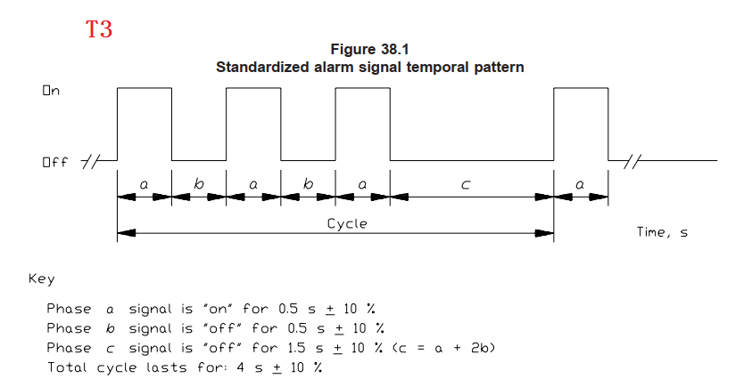

T4模式：

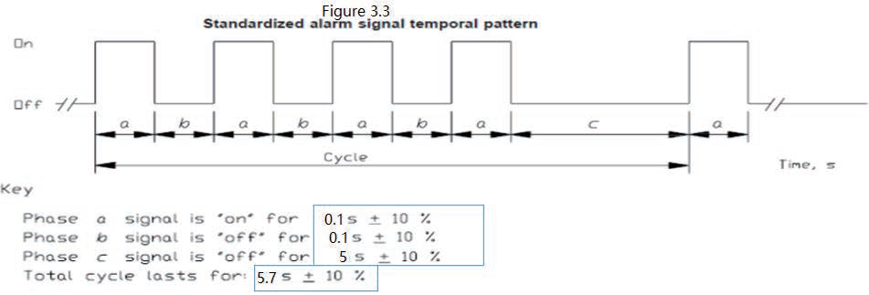

灯闪规则：

|  |  |
| --- | --- |
| 报警状态 | 灯闪规则 |
| 主动报警（烟雾） | 红-灭-红-灭-红-灭 |
| 被动报警（烟雾） | 红-绿-红-绿-红-绿 |
| 主动报警（一氧化碳） | 红-灭-红-灭-红-灭-红-灭 |
| 被动报警（一氧化碳） | 红-灭-红-灭-红-灭-红-灭-绿-灭 |

|  |  |  |  |
| --- | --- | --- | --- |
| **模式** | **LED状态** | **蜂鸣器+语音提示** | **备注** |
| 上电 | 黄绿红次序循环闪八次 | Push test button |  |
| 正常工作状态 | AC供电时：绿灯长亮 | 无 |  |
| DC供电时：绿灯每60秒闪烁一次 | 无 |  |
| 主动报警报警状态 | 每1.5秒红灯连续闪三次 | 三声警报+Fire | 烟雾报警 |
| 每5.8秒红灯连续闪四次 | 四声报警+Danger! Carbon monoxide. | 一氧化碳报警 |
| 每1秒绿灯闪一次，连续闪五次 | The alarm is over. | 退出警报状态 |
| 联动报警  报警状态 | 每4秒红灯连续闪三次  **红灯绿灯交替闪烁**； | 每4秒连续报警三声，  循环报警 | 被动报警，报警源为烟雾报警 |
| 每5.8秒红灯连续闪四次  **红灯连续闪烁四次后绿灯闪烁一次**； | 每5.8秒连续报警四声，  循环报警 | 被动报警，报警源为一氧化碳报警 |
| 本机自测 | 每1.5秒红灯连续闪三次，两个循环；每5.8秒红灯连续闪四次，两个循环； | 三声警报+Fire 两个循环+四声报警+Danger! Carbon monoxide. 两个循环 |  |
| 联网测试 | 红灯连续闪烁 | 连续三声beep，持续两个循环，连续四声beep，持续循环，连续提示直到松开按键； | 联动测试中按下按键的机器 |
| **红灯绿灯交替闪烁**； | 连续三声beep，持续两个循环，连续四声beep，持续循环，连续提示直到松开按键； | 联联动测试中其他联网机器 |
| 静音模式 | 每1.5秒红灯连续闪三次 | Silence Mode Activated | 烟雾报警静音模式  持续9分钟； |
|  | Caution! Smoke was detected. | 烟雾浓度已超过静音灵敏度阙值，回到报警状态； |
| 每5.8秒红灯连续闪四次 | Silence Mode Activated | 一氧化碳报警静音模式，持续9分钟； |
|  | Caution! Carbon monoxide was detected. | 如果6分钟内一氧化碳浓度仍然大于70PPM，回到报警状态； |
| 每60S黄灯闪烁一次 | Silence Mode Activated | 低电量静音模式  持续10小时； |
| 每60秒黄灯连续闪烁三次 | Silence Mode Activated | 寿命终结阶段静音模式  持续22小时； |
| 低电量模式 | 每60S黄灯闪烁一次 | 每60S一声警报+Low battery. Replace device now! |  |
| 机器故障 | 每60秒黄灯连续闪烁两次 | 每60S两声警报+A smoke sensor error occurred.Check troubleshooting. | 烟雾功能故障 |
| 每60S两声警报+  A carbon monoxide sensor error occurred. Check troubleshooting. | 一氧化碳功能故障 |
| 寿命终结 | 每60秒黄灯连续闪烁三次 | 每60S三声警报+The device has expired. Replace it now! |  |